
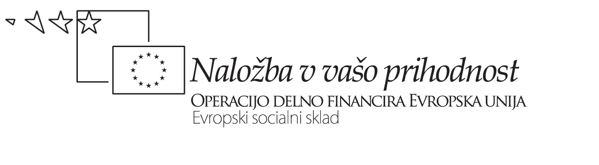


Elektrotehniško-računalniška strokovna šola in gimnazija Ljubljana
(Alenka Zorko in člani ŠRTG)

SKUPNA UČNA PRIPRAVA ZA SODELOVALNO POUČEVANJE

Predmet | INFORMATIKA – vaje, ostali PREDMETI
Učitelja/-i | Matjaž Kodela, Andreja Vehovec (INF), Aleksandra Kučan (KEM), Mojca Marn (SLO), Sonja Krapež (BIO)
Razred | G1 (a, b in c)
Učni sklop, tema | Programi za predstavitve, Izdelava enostavne predstavitve
Datum,  zaporedna št. ure | 11. 3. 2009, 13. 3. 2009
Učilnica | 216 (KEM), SLO (214), BIO (116)

Skupno načrtovanje priprav in poteka ure
S profesorji različnih predmetov smo se pogovorili, kaj bi lahko dijaki naredili za seminarsko nalogo. Profesorji (mentorji) so usmerjali dijake pri izdelavi seminarskih nalog in jim svetovali, katero temo mora seminarska naloga vsebovati.
Tako so skoraj vsi dijaki seminarske naloge naredili, preden smo začeli s predstavitvami.
Dijake smo poučili, kaj mora vsebovati dobra predstavitev.
Profesorji slovenščine so jih poučili, kako pripraviti dober govorni nastop.
Narejene seminarske naloge bodo dijaki predelali v predstavitve in jih bodo predstavili pri predmetu.

Dijaki samostojno izvedejo nastop pred razredom s pomočjo predstavitve.
Profesorji komentirajo vsebino, nastope in zgradbo predstavitve.

Vrsta sodelovalnega poučevanja | Tip A - komplementarno
Učna oblika | Predavanje, samostojno delo.
Učna metoda | Ilustrativno demonstracijske.
Učna sredstva in pripomočki | Računalnik, internet, projektor.

CILJI 1. PREDMETA INFORMATIKA - vaje
Cilji učitelja | Cilji učenca | Kazalniki  (učitelj) | Kazalniki  (učenec)
Dvig kakovosti poučevanja in učenja | Naučiti uporabljati internet za iskanje slikovnega gradiva. Izdelava dobre predstavitve. | Navodila za izdelavo predstavitve. | Predstavitve, Priporočila za dober govorni nastop

CILJI 2. OSTALIH PREDMETOV
Cilji učitelja | Cilji učenca | Kazalniki  (učitelj) | Kazalniki  (učenec)
Osebni in strokovni razvoj | Navajanje dijakov na uporabo virov, uporaba IKT pri predmetu, predstavitev teme

SKUPNI CILJ
Dijak mora predelati seminarsko nalogo v predstavitev, ki jo predstavi pri uri predmeta. Dijake je treba pripraviti za izdelavo kvalitetnejše predstavitve, kjer so pomembna slikovna gradiva, uporaba naštevanja in poudarjanja pomembnih besed.

Dejavnosti učitelja | Dejavnosti učenca
Profesor razloži postopek izdelave predstavitve. Poudari, kaj vsebuje kvalitetna predstavitev in opozori na pogoste napake. Nauči dijake uporabljati tehnična orodja kot so dodajanje slik, postavljanje slike v ozadje, obdelava slik (vrtenje, ), …  Profesorji komentirajo nastope (zagovore in predstavitve) in opozorijo na dobre in slabe dele vsak s svojega stališča (uporaba IKT, poznavanje vsebine, predstavitev kot govorni nastop). | Dijak izdela predstavitev.  Dijaki predstavijo predstavitve.  Pogovor o predstavitvah in zagovorih. Dijaki samostojno napišejo priporočila za dober govorni nastop.

POTEK URE – DEJAVNOSTI | Čas | 1. učitelj (vsebina ali SLO) | 2. učitelj (INF) | Dijaki
POTEK URE – DEJAVNOSTI | 5’ | Preveri prisotnost dijakov in predstavi potek ure (vrstni red) | Pripravi IKT (računalnik, projektor) za dijake in naloži vsebine dijakov | Dijaki se pripravijo na govorne nastope
POTEK URE – DEJAVNOSTI | 25’ | Dijake opozori na pomembne elemente pri govornih nastopih | Dijake opozori na pomembne elemente predstavitve | Dijaki izvedejo govorni nastop s pomočjo predstavitve | Ostali dijaki beležijo pomembne elemente
POTEK URE – DEJAVNOSTI | 10’ | Diskutira o govornih nastopih | Diskutira o predstavitvah | Dijaki najdejo in naštejejo dobre in slabe stvari pri govornih nastopih in predstavitvah
POTEK URE – DEJAVNOSTI | 5’ | Povzame vse na temo govornih nastopov | Povzame vse na temo dobre predstavitve | Dijaki si zabeležijo povzetke.

Evalvacija/Refleksija

Viri in literatura

Priloge

Opombe

